# 第三日完整流程

淡黄色-音效

淡蓝色-UI

淡绿色-背景音乐

淡红色-玩家手动触发

上接第一日完整流程

**和第一日流程几乎一模一样，但是修改了一些物品/场景触发的对话**

**黑屏**，同时触发关门音效

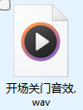

**关门音效结束后**结束黑屏进入客厅界面，播放客厅背景BGM

屏幕底端自动出现对话框显示如下文字：

“今天下班也很晚。“

”看看有没有收到新的邮件吧“

玩家点击屏幕进入下一句，没有下一句则关闭对话框

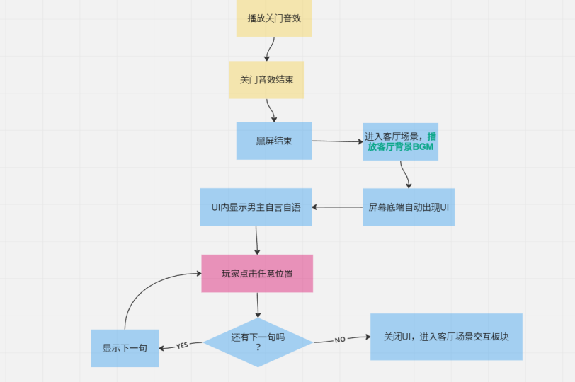

## 客厅交互板块

玩家点击背景任意位置

点击到**除电脑和日历，卧室以外可交互物品**则显示UI，然后UI内显示对应文字（就是已有的那些海报，阳台之类的，显示的内容不会变）

再次点击任意位置播放下一条，如果没有下一句则关闭UI

玩家点击电脑

**如果是玩家第一日第一次点击电脑：**显示对话框，对话框显示对应内容，然后进入电脑界面

“某品牌的个人电脑，搭载了最新的WIN98系统。今天还会遇到那个家伙吗？”

**如果是玩家本日不是第一次点击电脑：**不显示对话框，直接进入电脑界面

玩家点击卧室

**如果是玩家本日已完成鼠标迷宫以及对话内容：**显示对话框，对话框显示对应内容，然后进入第二天

内容：”今天的事情应该都处理完了，睡觉吧“

**如果是玩家本日没有完成鼠标迷宫或对话内容：**显示对话框，对话框显示对应内容

内容：”还不困，等会再睡吧“

玩家点击日历

内容：”平成11年1999年7月18日。今天听同事说明天有烟花大会，不过大家应该都会在家里加班吧，希望阳台的位置能看见烟花。”

## 第三日电脑界面

玩家在客厅交互完后进入桌面，玩家只能点开两个图标，邮件和聊天室

**点开聊天室：**

**不会收到女主的消息，男主会出现选项（这一天会是男主主动联系女主）**

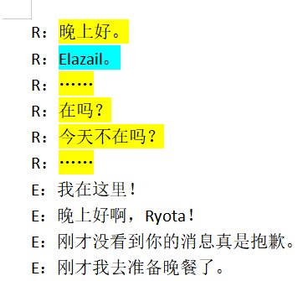

**后续见RE正文部分第三章doc**

**点开邮件：**

第一封（转发信）

时间：Wed Jul 18,1999

收件人：ryota123@yahoo.co.jp

主题：好运降临！

正文：

这是一封带有神奇力量的邮件。你知道吗？在电脑电波中居住着神奇的小精灵们，它们会给那些能够看见它们的人带来好运。正常情况下人类的眼睛是看不到的，但是转发了这封神奇的邮件之后，人们就能够在当晚的梦中看见小精灵了！这件事情已经得到了超过一千人的证实，他们都看见了小精灵并且得到了好运。如果你也想得到好运的话就赶快转发这封邮件吧！

第二封（直发信）

送信人名称：市长泽野泷

送信人邮箱：government113@yahoo.co.jp

收件人：ryota123@yahoo.co.jp

主题：明天欢迎你的到来！希望的夏日祭！

正文：

欢迎回归！停办了三年的A市夏日祭今年回归了！就在明天7月19日，也是A市城市纪念日，从晚上八点到九点举办盛大的烟花表演。19日下午开始全市的学校和企业将迎来半天的假期，让我们一起迎接新时代的到来吧！我们的未来仍然光明！

**玩家点击here进入第三天鼠标迷宫**

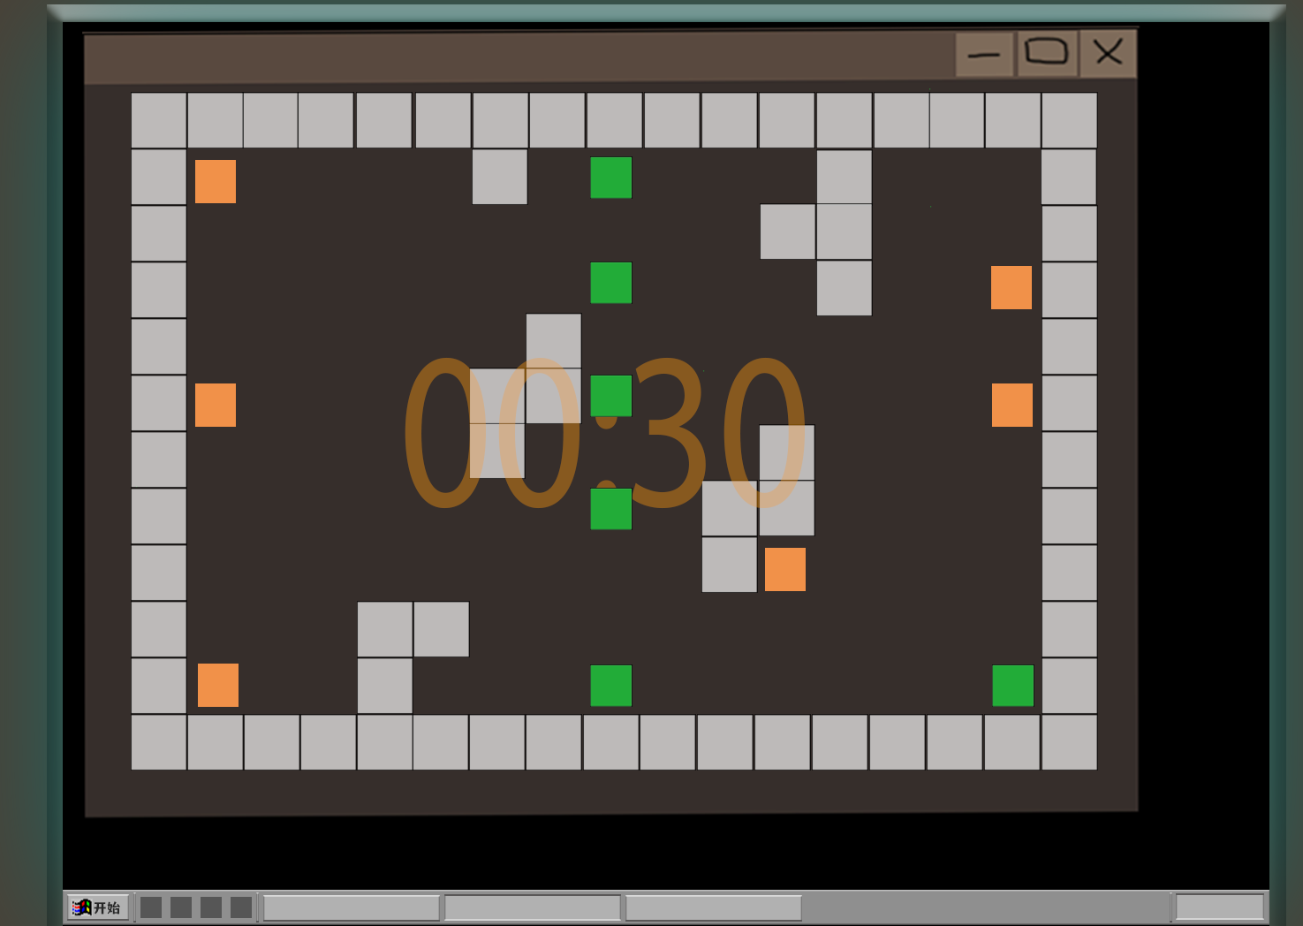

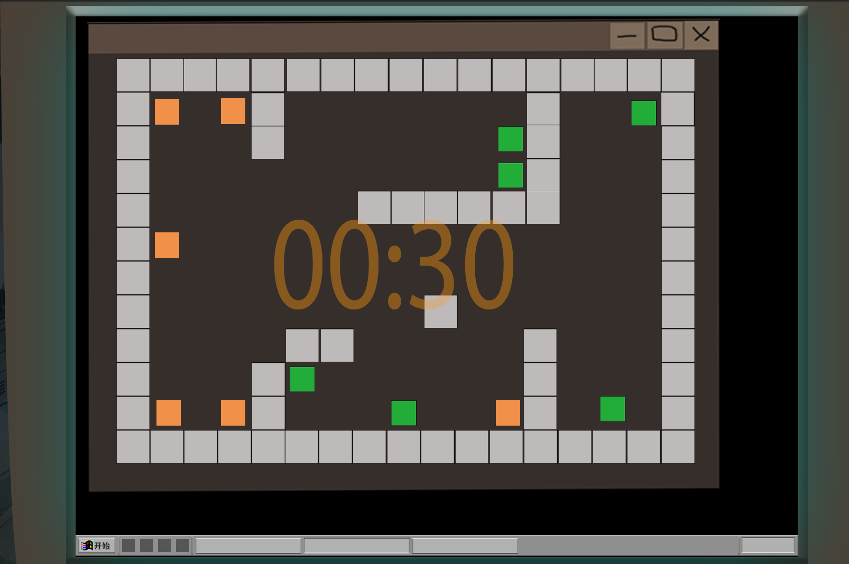

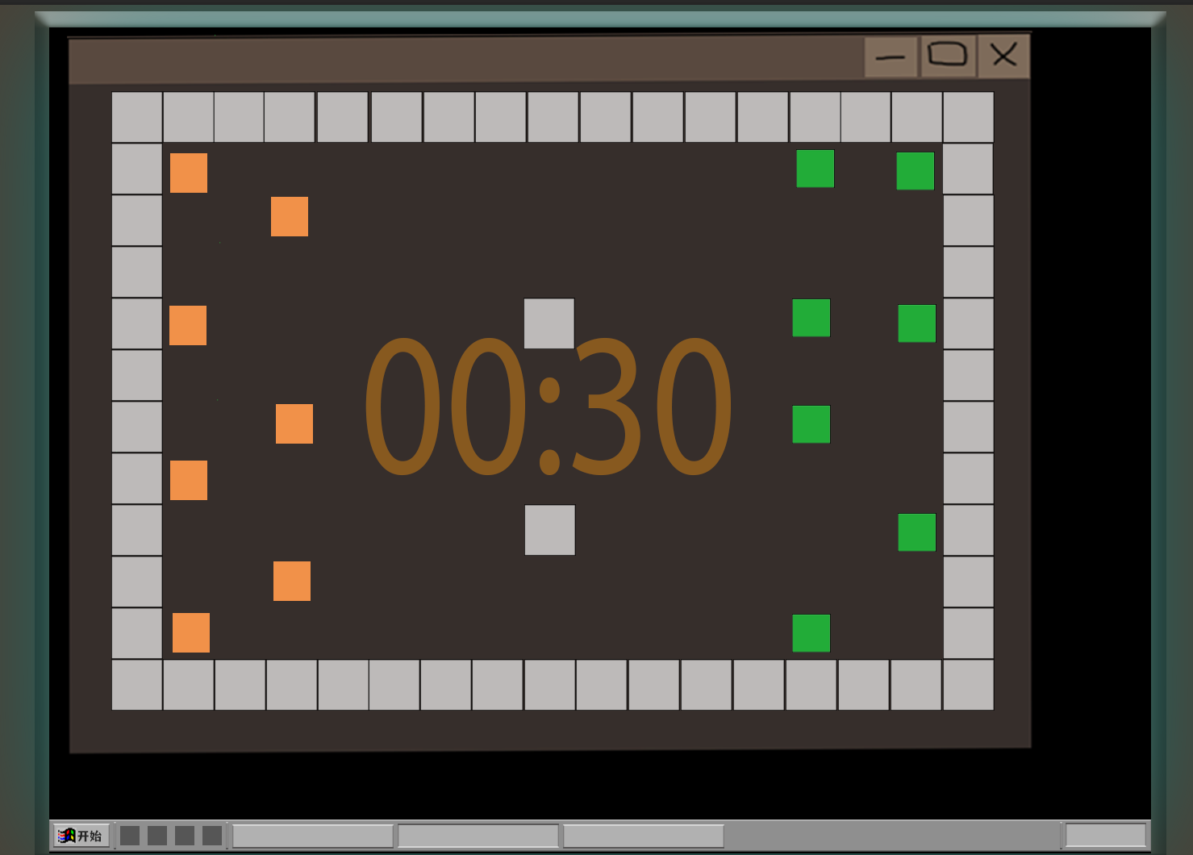

玩家完成第三关窗口自动关闭

如果玩家**再次点击老板邮件here，**底部弹出对话框，显示文字

“今天的工作已经完成了，希望没有别的内容了”

完成对话和老板关卡后底部弹出对话框，显示文字

“有点困了，去卧室睡觉吧”

玩家点击卧室后进入第四天